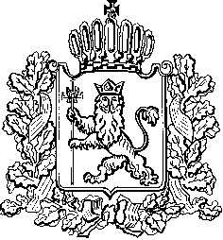
ИЗБИРАТЕЛЬНАЯ КОМИССИЯ ВЛАДИМИРСКОЙ ОБЛАСТИ

ПОСТАНОВЛЕНИЕ
23.10.2017 № 37
О внесении изменений в Порядок проведения антикоррупционной экспертизы нормативных правовых актов и проектов нормативных правовых актов в Избирательной комиссии Владимирской области, утвержденный постановлением Избирательной комиссии Владимирской области от 27.12.2012 № 107
В соответствии с Федеральным законом от 17.07.2009 № 172-ФЗ «Об антикоррупционной экспертизе нормативных правовых актов и проектов нормативных правовых актов», постановлением Правительства Российской Федерации от 26 февраля 2010 г. № 96 «Об антикоррупционной экспертизе нормативных правовых актов и проектов нормативных правовых актов», Законом Владимирской области от 10.11.2008 № 181-ОЗ «О противодействии коррупции во Владимирской области» Избирательная комиссия Владимирской области постановляет:
- Внести в Порядок проведения антикоррупционной экспертизы нормативных правовых актов и проектов нормативных правовых актов в Избирательной комиссии Владимирской области, утвержденный постановлением Избирательной комиссии Владимирской области от 27.12.2012 №107, следующие изменения:
1.1. Второе предложение пункта 2.8 раздела 2 изложить в следующей редакции: «В случае если при проведении антикоррупционной экспертизы в проекте акта (акте) выявлены коррупциогенные факторы, составляется заключение.».
1.2. В пункте 2.9 слова «(в случае выявления указанных положений)» исключить.
1.3 Пункт 2.11 признать утратившим силу.
2. Опубликовать настоящее постановление в электронном средстве массовой информации «Вестник Избирательной комиссии Владимирской области», а также разместить на официальном сайте Избирательной комиссии Владимирской области в информационно-телекоммуникационной сети «Интернет».

Председатель
Избирательной комиссии В.А. Минаев

Секретарь
Избирательной комиссии Н.А. Ульева

